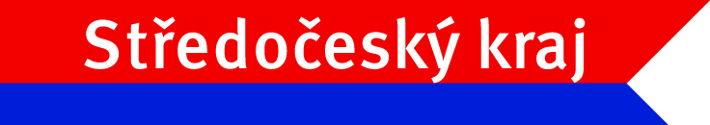
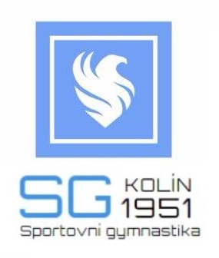


Tělocvičná jednota Sokol Kolín

Kmochova 14, 28002, Kolín

Tel.: 321 723 533 E-mail: sokol_kolin@volny.cz IČO: 00472271
--------------------------------------------------------------------------------------------------------------------------------

ROZPIS

Nominační závod LODM 2022

mužských složek

Sobota 14. 5. 2022
-------------------------------------------------------------------------------------------------------------------------------

A/ Všeobecná ustanovení
- Pořadatel: Z pověření SKSK oddíl sportovní gymnastiky TJ Sokol Kolín
- Datum: SOBOTA 14. 5. 2022
- Místo: Sokolovna TJ Sokol Kolín, Kmochova 14, 280 02 Kolín 2
- Činovníci závodu:
ředitel: Václav Bareš
hlasatel: František Marghold
zástupce SKSK: Martin Taftl
hospodář: Tereza Kučerová
technická četa: Václav Bareš
počtářská komise: Michal Šotola
hlavní rozhodčí: Michal Vopelka
zdravotní dozor: Rosemarie Taftlová
.
- Přihlášky: Do 11. 5. 2022 na adresu T. J. Sokol Kolín, Kmochova 14, 280 02 Kolín 2.
Nejlépe prostřednictvím GIS nebo e-mail: sokol_kolin@volny.cz
- Jízdné: Všechny oddíly na vlastní náklady.
- Stravné: Všechny oddíly na vlastní náklady.

- Závodní kancelář: Bude otevřena v místě závodu v 11,00 – 14,15 hod.

- Nominace rozhodčích: Každý oddíl zajistí nejméně 1 rozhodčího na 4 závodníky

B/ Technická ustanovení
- Startují: jednotlivci 2006-2011

- Disciplíny a obtížnost:
Kategorie: starší žáci do 14 let dle ZP platného od 1. 1. 2017 s úpravami 2019

- Podmínka účasti:
Včas zaslaná přihláška a prezentace v závodní kanceláři. Platná lékařská prohlídka. Průkaz pojištěnce.
Startovné ve výši 400,- Kč na závodníka.

- Časový pořad:
Prezence 9,30 – 12,20
porada trenérů a rozhodčích 12,30
zahájení závodu 13,30
vyhlášení výsledků 15,30

Poznámka: 1. Změna časového programu je vyhrazena pořadatelem.
2. Po ukončení závodu proběhne porada trenérů zúčastněných závodníků s určením nominací na LODM 2022.

Václav Bareš - ředitel závodu

